Задание по теме №5 «Манипулятор мышь»

- Настройте скорость выполнения двойного щелчка кнопки мыши
Нажмите левой кнопкой мыши на кнопку «Пуск». В открывшемся меню выберите пункт меню «Панель управления» (или «Настройка» ► «Панель управления»).

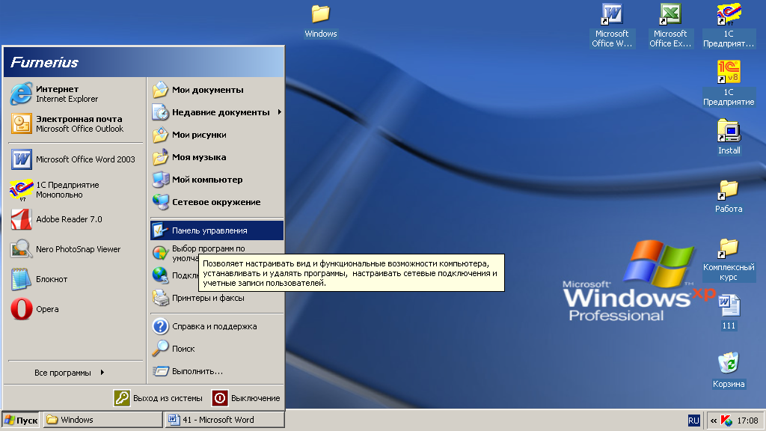

Откроется окно - «Панель управления».

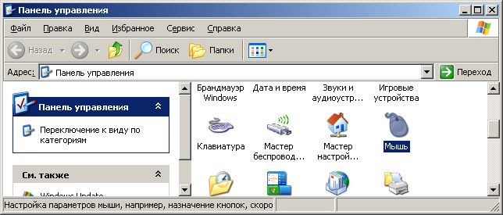

В открывшемся окне выберите пункт меню «Мышь» и нажмите два раза левую кнопку мыши.
Откроется окно «Свойства: Мышь». Одним нажатием левой кнопки мыши выберите вкладку «Кнопки мыши». В разделе «Скорость выполнения двойного щелчка» можно установить скорость выполнения двойного щелчка.
Для изменения скорости необходимо навести указатель мыши на ползунок, нажать левую кнопку мыши и, удерживая её, переместить ползунок на нужную позицию.

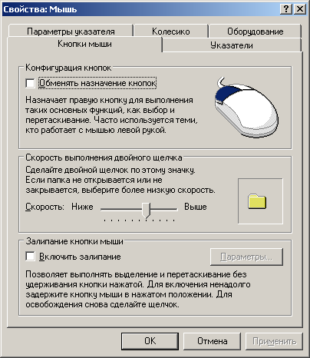

Для проверки скорости выполнения двойного щелчка сделайте двойной щелчок левой кнопкой мыши на папке. Если папка открывается и закрывается, то параметры заданы правильно.
Для применения заданных параметров нажмите кнопку «Применить» или «ОК».

- Задайте скорость движения указателя мыши
В окне «Свойства: Мышь» выберите вкладку «Параметры указателя». В разделе «Перемещение» задайте скорость движения указателя мыши, переместив ползунок на нужную величину.

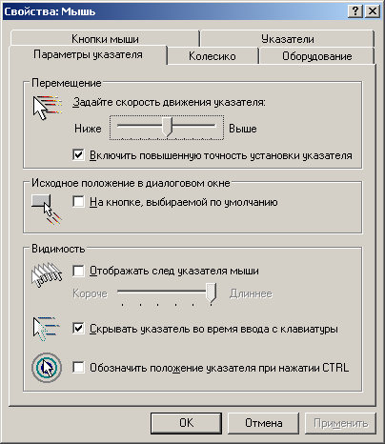

Для применения заданных параметров нажмите кнопку «Применить» или «ОК».

